Министерство науки и высшего образования Российской Федерации
Федеральное государственное автономное образовательное учреждение
высшего образования
«СЕВЕРО-КАВКАЗСКИЙ ФЕДЕРАЛЬНЫЙ УНИВЕРСИТЕТ»

Институт Перспективной инженерии
Департамент цифровых и робототехнических систем и электроники

ОТЧЕТ
ПО ЛАБОРАТОРНОЙ РАБОТЕ № 4
дисциплины «ООП»

Выполнил: Мендеш Пашкоал Педру
3 курс, группа ИВТ-б-о-24-1,
09.03.01 «Информатика и Вычислительная техника», направленность (профиль) «Программное обеспечение средств вычислительной техники и автоматизированных систем», очная форма обучения

_______________________________
(подпись)

Руководитель практики:
Воронкин Роман А. доцент факультета цифровых, робототехнических систем и электроники института перспективной инженерии.

_______________________________
(подпись)

Отчет защищен с оценкой ___________ Дата защиты__________________

Ставрополь, 2026 г.

Тема: наследование и полиморфизм языка Python
Цель работы: Приобретение навыков по созданию иерархии классов при написании программ с помощью языка программирования Python версии 3.x.
Методика выполнения работы
- Изучен теоретический материал по теме наследования, полиморфизма и абстрактных классов.
- Создан общедоступный репозиторий на GitHub с лицензией MIT, Ссылка на репозиторий: https://github.com/Pascoalpm/python-inheritance-polymorphism.git
- Проект инициализирован с использованием современного менеджера пакетов uv.
- Создан файл pyproject.toml для управления зависимостями и настройки инструментов (ruff, black, isort, mypy, pytest).
- Разработана иерархия классов Car и Lorry (Задание 1).
- Разработан абстрактный базовый класс Figure и производные классы Rectangle, Circle, Trapezium (Задание 2).
- Написаны юнит-тесты с использованием pytest.
- Код отформатирован с помощью black и isort, проверен линтером ruff и mypy.
- Выполнена фиксация изменений и отправка на GitHub с использованием ветвления (main / develop).
Индивидуальное задание
Задание 1 Иерархия классов: Car → Lorry
Создать базовый класс Car (машина), характеризующийся торговой маркой (строка), числом цилиндров, мощностью. Определить методы переназначения и изменения мощности. Создать производный класс Lorry (грузовик), характеризующийся также грузоподъемностью кузова. Определить функции переназначения марки и изменения грузоподъемности.

#!/usr/bin/env python3
# -*- coding: utf-8 -*-
class Car:
"""Базовый класс: машина."""
def __init__(self, brand: str, cylinders: int, power: float) -> None:
self._brand = brand
self._cylinders = cylinders
self._power = power
@property
def brand(self) -> str:
return self._brand
@brand.setter
def brand(self, value: str) -> None:
if not value:
raise ValueError("Марка не может быть пустой")
self._brand = value
@property
def power(self) -> float:
return self._power
@power.setter
def power(self, value: float) -> None:
if value < 0:
raise ValueError("Мощность не может быть отрицательной")
self._power = value
def info(self) -> None:
print(
f"Car: {self._brand}, cylinders: {self._cylinders}, "
f"power: {self._power} HP"
)
class Lorry(Car):
"""Производный класс: грузовик."""
def __init__(
self, brand: str, cylinders: int, power: float, capacity: float
) -> None:
super().__init__(brand, cylinders, power)
self._capacity = capacity
@property
def capacity(self) -> float:
return self._capacity
@capacity.setter
def capacity(self, value: float) -> None:
if value < 0:
raise ValueError("Грузоподъёмность не может быть отрицательной")
self._capacity = value
def info(self) -> None:
print(
f"Lorry: {self._brand}, cylinders: {self._cylinders}, "
f"power: {self._power} HP, capacity: {self._capacity} tons"
)
def main() -> None:
"""Демонстрация работы классов."""
print("Задание 1: Car → Lorry\n")
car = Car("Toyota", 4, 150)
car.info()
car.power = 180
print(f"После изменения мощности: {car.power} HP")
lorry = Lorry("Volvo", 6, 400, 20)
lorry.info()
lorry.brand = "Scania"
lorry.capacity = 25
print("\nПосле изменений:")
lorry.info()
if __name__ == "__main__":
main()
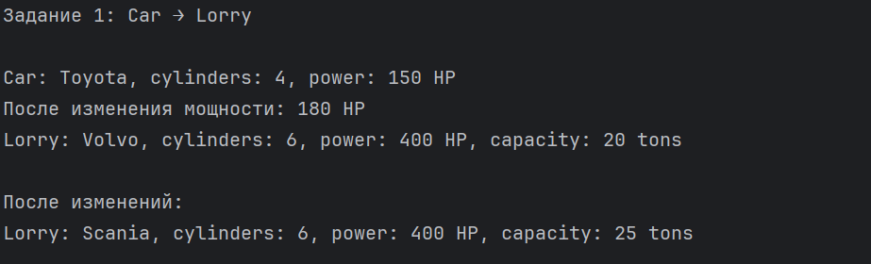
Рисунок 1 – Результат выполнения задания 1
Задание 2
Абстрактный базовый класс: Figure Создать абстрактный базовый класс Figure с абстрактными методами вычисления площади и периметра. Создать производные классы: · Rectangle (прямоугольник) · Circle (круг) · Trapezium (трапеция) со своими функциями площади и периметра. Самостоятельно определить, какие поля необходимы, какие из них можно задать в базовом классе, а какие — в производных. Площадь трапеции: S = (a + b) × h / 2
#!/usr/bin/env python3
# -*- coding: utf-8 -*-
import math
from abc import ABC, abstractmethod
class Figure(ABC):
"""Абстрактный базовый класс: фигура."""
def __init__(self, name: str = "Figure") -> None:
self._name = name
@abstractmethod
def area(self) -> float:
"""Абстрактный метод: площадь."""
...
@abstractmethod
def perimeter(self) -> float:
"""Абстрактный метод: периметр."""
...
def info(self) -> None:
print(
f"{self._name}: area = {self.area():.2f}, "
f"perimeter = {self.perimeter():.2f}"
)
class Rectangle(Figure):
"""Прямоугольник."""
def __init__(self, width: float, height: float) -> None:
super().__init__("Rectangle")
self._width = width
self._height = height
def area(self) -> float:
return self._width * self._height
def perimeter(self) -> float:
return 2 * (self._width + self._height)
class Circle(Figure):
"""Круг."""
def __init__(self, radius: float) -> None:
super().__init__("Circle")
self._radius = radius
def area(self) -> float:
return math.pi * self._radius**2
def perimeter(self) -> float:
return 2 * math.pi * self._radius
class Trapezium(Figure):
"""Трапеция."""
def __init__(
self, a: float, b: float, h: float, c: float, d: float
) -> None:
super().__init__("Trapezium")
self._a = a
self._b = b
self._h = h
self._c = c
self._d = d
def area(self) -> float:
return (self._a + self._b) * self._h / 2
def perimeter(self) -> float:
return self._a + self._b + self._c + self._d
def main() -> None:
"""Демонстрация полиморфизма."""
print("Задание 2: Абстрактный класс Figure\n")
figures = [
Rectangle(10, 5),
Circle(7),
Trapezium(6, 4, 3, 5, 5),
]
for fig in figures:
fig.info()
print("\nПроверка isinstance")
for fig in figures:
print(f"{fig._name} is Figure: {isinstance(fig, Figure)}")
if __name__ == "__main__":
main()

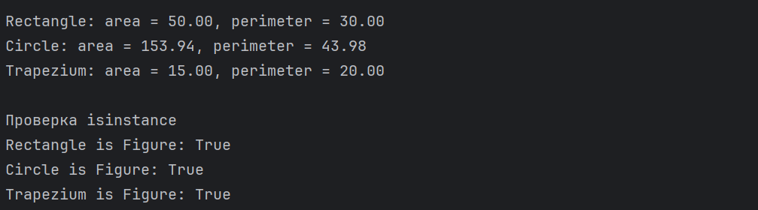
Рисунок 2 – Результат выполнения задания 2

Проверка качества кода и тестирование
Проект настроен с использованием современных инструментов разработки:
• pytest — для написания юнит-тестов.
• mypy — для строгой статической проверки типов.
• ruff и black — для линтинга и автоформатирования.
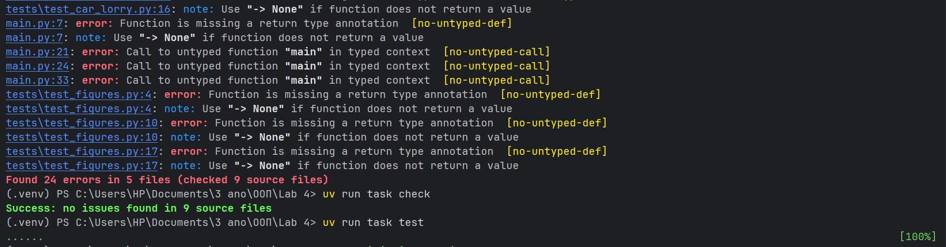
Рисунок 3 – Результаты прохождения тестов и проверки типов
Организация репозитория
Разработка проекта велась с использованием системы контроля версий Git. Весь исходный код, тесты и конфигурационные файлы (pyproject.toml, .gitignore) были загружены в публичный репозиторий на GitHub. Для организации рабочего процесса использовалась модель ветвления (ветки main и develop).
Ссылка на репозиторий: https://github.com/Pascoalpm/python-inheritance-polymorphism.git

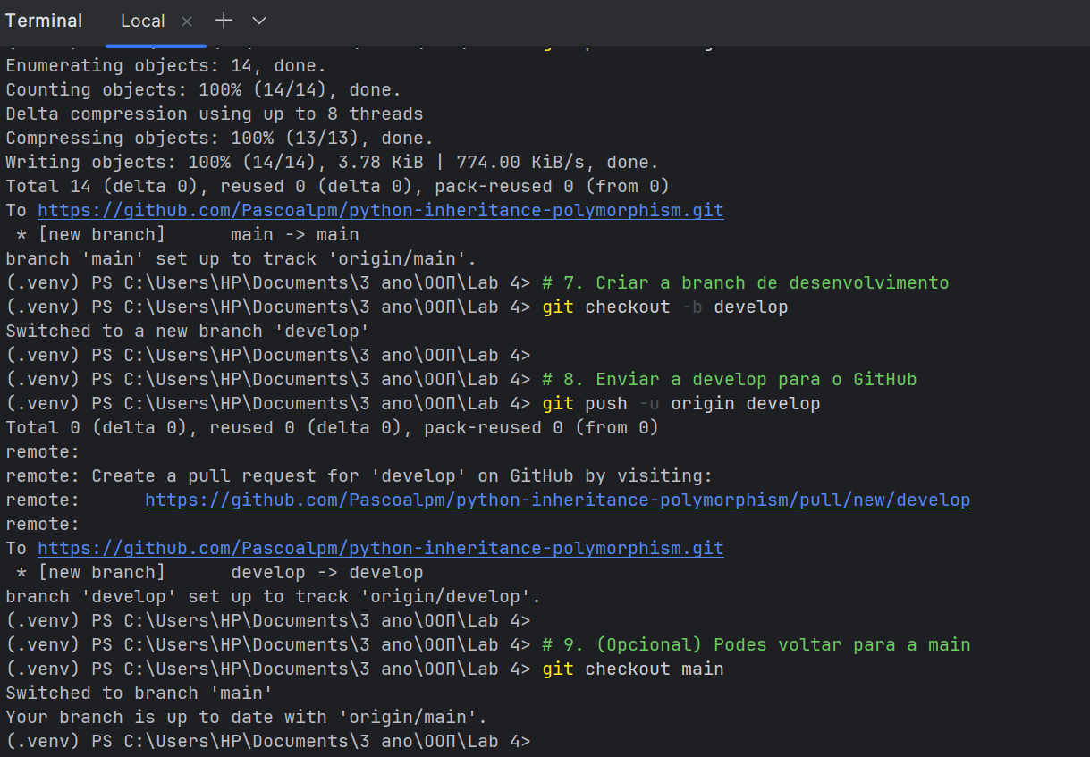
Рисунок 4 – Результат отправки изменений на сервер GitHub
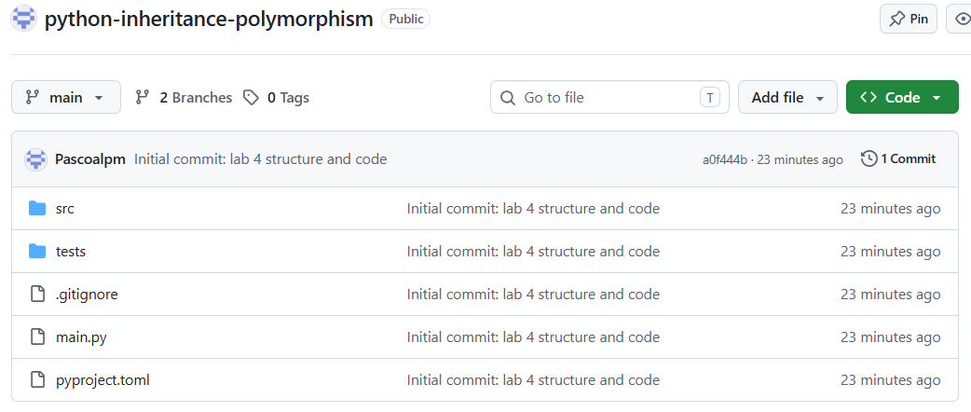
Рисунок 5 – Структура репозитория на GitHub
Вывод
В ходе выполнения лабораторной работы были успешно освоены механизмы наследования и полиморфизма в Python. Разработаны иерархии классов с использованием абстрактных базовых классов (Figure) и переопределением методов. Проект настроен с применением современных стандартов разработки (управление зависимостями через uv и pyproject.toml, статическая типизация mypy, автоформатирование black). Все задачи выполнены в полном объеме, код протестирован и опубликован на GitHub.

Ответы на контрольные вопросы
1. Что такое наследование и как оно реализовано в Python?
Наследование — это механизм ООП, позволяющий классу-потомку перенимать атрибуты и методы родительского класса. В Python оно реализуется путем указания имени родительского класса в скобках при объявлении дочернего: class Child(Parent):.
2. Что такое полиморфизм и как он реализован в Python?
Полиморфизм — это способность объектов с одинаковым интерфейсом (именами методов) иметь различную реализацию. В Python реализуется через переопределение методов (method overriding) в дочерних классах. Вызов метода зависит от того, объект какого конкретно класса его вызывает.
3. Что такое "утиная" типизация?
Это принцип динамической типизации в Python, при котором тип объекта менее важен, чем набор его методов и свойств. Если объект ведет себя как утка (крякает и плавает), то мы считаем его уткой. Проверяется не тип, а наличие нужных методов.
4. Каково назначение модуля abc?
Модуль abc (Abstract Base Classes) предоставляет инструменты для создания абстрактных базовых классов. Он позволяет определить интерфейс (набор методов), который обязательно должны реализовать дочерние классы.
5. Как сделать некоторый метод класса абстрактным?
Нужно унаследовать класс от ABC (из модуля abc) и использовать декоратор @abstractmethod перед методом.
6. Как сделать некоторое свойство класса абстрактным?
Использовать декоратор @property вместе с @abstractmethod:
@abstractmethod
@property
def my_prop(self): ...
7. Каково назначение функции isinstance?
Функция isinstance(obj, cls) проверяет, является ли объект obj экземпляром класса cls (или его наследником). Это полезно для безопасной проверки типов во время выполнения программы.

